®

Contenido:
Descripción del Producto





66 cm

58 cm

135 cm

125 cm 135 cm

150 cm



190 cm
135 cm
Espacio para el texto

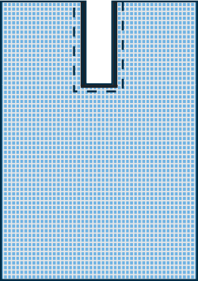
50 cm

140 cm

66 cm

150 cm

200 cm
240 cm

115 cm

150 cm

150 cm

Industrias Nacionales Plásticas S.A. de C.V.:
Ganaderos 234-B, Colonia Granjas Esmeralda, Alcaldía Iztapalapa, C.P. 09810, Ciudad de México, México.
Empresa certificada en ISO 9001 e ISO 13485
Teléfono: +52 555697 1379 – +52 555670 6276
www.medicapolaris.com
CATALOGO:

GAN-FOR-CAL-14-05

Información que contiene la Contraetiqueta
No. | Descripción
1 | Contenido:  Declarar el contenido en función de los componentes que lo integren por denominación genérica, cualitativamente y conforme al registro sanitario. Para productos sin registro sanitario será conforme a la estructura maestra del mismo.
2 | Número de Catalogo o Referencia del Producto:  En cualquier parte del envase o empaque primario, secundario o múltiple, se deberá incluir la identificación del catálogo, con fines informativos y referenciales exclusivamente, con una indicación en clave o en lenguaje claro, establecido por Industrias Nacionales Plásticas S.A de C.V.
3 | Imagen alusiva
4 | Datos del fabricante  La leyenda:  “Fabricado y Distribuido en México por: Industrias Nacionales Plásticas S.A. de C.V.”
5 | Descripción del producto  Nombre Otorgado en el Registro Sanitario.
6 | Clave del formato de etiqueta.
7 | Logo de la marca del producto y/o Empresa fabricante
NOTA 1: La presente imagen del formato de etiqueta es un ejemplo de la posición y tamaño de los datos, puede variar con base al tamaño de etiqueta o distribución de la misma o a consideración.
NOTA 2: Letra: Tipo: Arial ó Arial Narrow, Tamaño de letra: Indistinto, siempre que sea legible, Color: negro.
Permitido uso de Mayúsculas y Minúsculas o alternativo.
NOTA 3: Puede incluir dibujos o ilustraciones (Opcional).
NOTA 4: El tamaño de la etiqueta será descrito en el “Marbete de Etiqueta Autorizada” GAN-FOR-CAL-14-02

